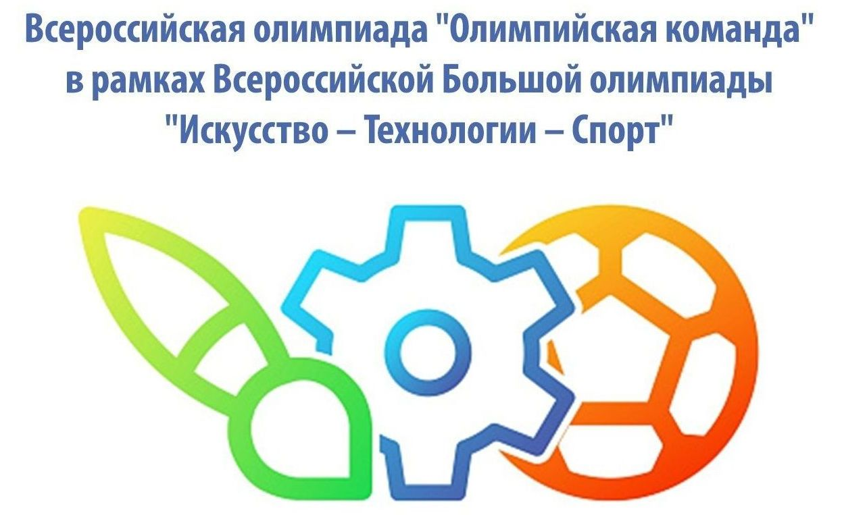

ИТОГОВЫЙ ПРОТОКОЛ
соревнований по городошному спорту всероссийского этапа
Всероссийской Олимпиады «Олимпийская команда» по направлению «Спорт» в рамках Всероссийской Большой Олимпиады «Искусство-Технологии-Спорт»

04-05 сентября 2024 г. МДЦ «Артек»
девушки

№ | Команда | Результат | Итоговое место
№ | Команда | предварительный | финальный
 | Алтайский край | 17 | 19 | 1
 | Республика Татарстан | 21 | 17 | 2
 | Московская область | 11 | 8 | 3
 | Курская область | 14 | 7 | 4
 | Тюменская область | 11 | 6 | 5
 | Тамбовская область | 14 | 6 | 6
 | Ставропольский край | 10 | 7
 | Вологодская область | 8 | 8
 | г. Севастополь | 8 | 9
 | Ярославская область | 7 | 10
 | Новосибирская область | 7 | 11
 | Челябинская область | 7 | 12
 | Республика Башкортостан | 7 | 13
 | Нижегородская область | 6 | 14
 | РСО-Алания | 6 | 15
 | Томская область | 6 | 16
 | Белгородская область | 6 | 17
 | Республика Коми | 6 | 18
 | Краснодарский край | 6 | 19
 | Самарская область | 5 | 20
 | Республика Карелия | 5 | 21
 | Республика Адыгея | 5 | 22
 | Оренбургская область | 5 | 23
 | Удмуртская Республика | 5 | 24
 | Волгоградская область | 4 | 25
 | Республика Крым | 4 | 26
 | Свердловская область | 4 | 27
 | Республика Хакасия | 4 | 28
 | Ульяновская область | 4 | 29
 | Рязанская область | 4 | 30
 | Чувашская Республика | 3 | 31
 | Воронежская область | 3 | 32
 | Карачаево-Черкесская Республика | 3 | 33
 | Мурманская область | 2 | 34
 | Омская область | 2 | 35
 | Республика Саха (Якутия) | 2 | 36
 | Ленинградская область | 2 | 37
 | г. Санкт-Петербург | 2 | 38
 | Калининградская область | 2 | 39
 | Республика Марий Эл | 2 | 40
 | Ивановская область | 2 | 41
 | Псковская область | 2 | 42
 | Ростовская область | 1 | 43
 | Орловская область | 1 | 44
 | Тверская область | 1 | 45
 | Саратовская область | 1 | 46
 | Кемеровская область-Кузбасс | 1 | 47
 | Архангельская область | 0 | 48
 | ДНР | 0 | 48

Зам. главного спортивного судьи А.Н. Елисеев ССВК
по городошному спорту

Зам. главного спортивного судьи-секретаря А. Ю. Стадник СС 2К
по городошному спорту

